
Guide de Writer 6.0

Chapitre 8
Introduction aux styles

Droits d’auteur
Ce document est protégé par Copyright © 2018 par l’Équipe de Documentation de LibreOffice. Les contributeurs sont nommés ci-dessous. Vous pouvez le distribuer et/ou le modifier sous les termes de la Licence Publique Générale GNU (http://www.gnu.org/licenses/gpl.html), version 3 ou ultérieure, ou de la Licence Creative Commons Attribution (http://creativecommons.org/licenses/by/4.0/), version 4.0 ou ultérieure.
Toutes les marques déposées citées dans ce guide appartiennent à leurs légitimes propriétaires.
Contributeurs
Jean Hollis Weber | Bruce Byfield | Gillian Pollack
Remerciements
Ce chapitre est adapté et mis à jour à partir de versions précédentes du chapitre correspondant de LibreOffice Writer Guide. Ont contribué à ces versions antérieures :
Jean Hollis Weber | John A Smith | Ron Faile Jr.
Une version antérieure se trouvait dans le OpenOffice.org 3.3 Writer Guide. Y avaient contribué :
Jean Hollis Weber | Agnes Belzunce | Daniel Carrera
Peter Hillier-Brook | Peter Kupfer | Gary Schnabl
Janet Swisher | Michele Zarri
Traducteur
Traducteurs | Jean-Luc Vandemeulebroucke
Relecteurs
Retours
Veuillez adresser tout commentaire ou suggestion concernant ce document à la liste de diffusion de l’Équipe de Documentation : doc@fr.libreoffice.org
- Remarque
Tout ce que vous envoyez à la liste de diffusion, y compris votre adresse mail et toute autre information personnelle incluse dans le message, est archivé publiquement et ne peut pas être effacé.
Date de publication et version du logiciel
Publié le dd mmm 2018. Basé sur LibreOffice 6.0

Utiliser LibreOffice sur un Mac
Sur Mac, certaines touches et certains éléments de menu sont différents de ceux utilisés sous Windows ou Linux. Le tableau ci-dessous donne quelques substitutions courantes pour les instructions de ce chapitre. Pour une liste plus détaillée, voyez l’Aide de l’application.
Windows ou Linux | Équivalent Mac | Effet
Sélection du menu Outils > Options | LibreOffice > Préférences | Accès aux options de configuration
Clic droit | Control+clic ou clic droit selon la configuration de l’ordinateur | Ouvre un menu contextuel
Ctrl (Control) | ⌘ (Command) | Utilisé avec d’autres touches
F5 | Shift+⌘+F5 | Ouvre le Navigateur
F11 | ⌘+T | Ouvre la fenêtre Styles et Formatage

Table des matières
Que sont les styles ? 1
Pourquoi utiliser les styles 1
Catégories de styles 1
L’onglet Styles et formatage du volet latéral 2
Filtrer les styles visibles 3
Appliquer des styles 3
Appliquer des styles de paragraphe 3
Utiliser l’onglet Styles et formatage du volet latéral 3
Utiliser le menu Styles 4
Utiliser la liste déroulante Définir le style de paragraphe 4
Utiliser le mode Tout remplir 5
Utiliser l’outil Cloner le formatage 6
Utiliser les raccourcis clavier 6
Appliquer des styles de caractère 6
Utiliser l’onglet Styles et formatage du volet latéral 7
Utiliser le menu Styles 7
Utiliser le mode Tout remplir 7
Utiliser l’outil Cloner le formatage 7
Supprimer ou remplacer des styles de caractère 7
Appliquer des styles de cadre 8
Appliquer des styles de page 8
Premier exemple : les chapitres 9
Deuxième exemple : page avec un formatage particulier 10
Troisième exemple : suites des pages dans les chapitres d’un livre 10
Appliquer des styles de liste 14
Recommencer ou continuer la numérotation 15
Appliquer des styles de tableau 15
Affecter des raccourcis clavier aux styles 16
Créer et modifier des styles 16
Utiliser les menus Nouveau style, Actualiser le style et Charger les styles 16
Nouveau style à partir de la sélection 17
Actualiser un style à partir de la sélection 17
Charger des styles (depuis un modèle ou un document) 18
Tirer-lâcher une sélection pour créer un style 18
Modifier un style grâce à la boîte de dialogue Style 19
Utiliser l’actualisation automatique 19
Supprimer des styles 20
Exemple de création et de modification de styles de paragraphe 20
Création du style de paragraphe Poésie 20
Création du style Titre de poésie 21
Exemple de poème 22
Modifier la mise en forme de nos styles 22
Utilisation des styles de paragraphe pour définir une hiérarchie de titres 23
Choix des styles de paragraphe pour les niveaux de plan 23
Affecter des niveaux de plan à d’autres styles 24
Définir une numérotation des titres 25
Régler l’indentation des titres 27

Que sont les styles ?
Un style est un ensemble de formats que vous pouvez appliquer aux pages, textes, cadres et autres éléments sélectionnés dans votre document pour modifier rapidement leur apparence. Appliquer un style signifie souvent appliquer tout un groupe de format à la fois.
Beaucoup de gens mettent manuellement en forme les paragraphes, les mots, les tableaux, la disposition des pages sans s’occuper des styles. Ils ont l’habitude d’écrire leurs documents en utilisant les attributs physiques. Par exemple, vous pouvez spécifier la famille et la taille de la police et n’importe quelle mise en forme comme gras ou italique.
Les styles sont des attributs logiques. Leur utilisation signifie que vous allez cesser de penser « Police taille 14pt, Times New Roman, gras, centré » et vous mettre à penser « Titre » parce que vous avez défini le style « Titre » avec ces caractéristiques. En d’autres termes, utiliser des styles, c’est mettre l’accent sur ce qu’est le texte et pas sur son apparence.

Pourquoi utiliser les styles
Les styles améliorent la cohérence d’un document. Ils facilitent aussi les modifications importantes de mise en forme. Vous pouvez, par exemple, décider de modifier l’indentation de tous les paragraphes ou la police de tous les titres. Pour un document long, cette simple tâche exige de faire des modifications individuelles à des douzaines d’emplacements. À l’opposé, en utilisant les styles, vous n’avez besoin de faire qu’une modification unique.
En supplément, LibreOffice utilise les styles pour de nombreux processus, même si vous n’en prenez pas conscience. Writer utilise les styles de titres (ou d’autres que vous précisez) pour compiler une table des matières.

Catégories de styles
LibreOffice supporte les six types de styles suivants :
- Les styles de page définissent les marges, les en-têtes et pieds de page, les bordures et les arrières-plans.
- Les styles de paragraphe contrôlent tous les aspects de l’apparence d’un paragraphe, comme l’alignement du texte, les tabulations, l’espacement des lignes et les bordures et ils peuvent contenir une mise en forme des caractères.
- Les styles de caractère affectent le texte sélectionné dans un paragraphe par sa taille et la police utilisée ou par les attributs gras et italique.
- Les styles de cadre servent à formater les image et les cadres de texte, y compris le retour à la ligne, les bordures, les arrières-plans et les colonnes.
- Les styles de liste où vous pouvez choisir le format et la position des nombres ou des puces dans les listes.
- Les styles de tableau définissent l’apparence des tableaux de données.
Les paragraphes sont les briques de base de tout document : les titres sont des paragraphes ; les en-têtes, les pieds de page et les éléments numérotés d’une liste sont des paragraphes. Les styles de paragraphe sont donc ceux que l’on utilise le plus souvent et qui sont décrits avec le plus de détail dans ce chapitre.
- Attention
La mise en forme manuelle (ou directe) l’emporte sur les styles. Vous ne pouvez pas vous débarrasser d’une mise en forme manuelle en appliquant un style après elle.
Pour supprimer la mise en forme manuelle, sélectionnez le texte puis choisissez Format > Effacer le formatage direct dans la barre de menu ou appuyez sur les touche Ctrl+M

L’onglet Styles et formatage du volet latéral
La gestion des styles est principalement accessible par l’onglet Styles et formatage (appelé Styles dans certaines installations), situé dans le volet latéral (Figure 1). C’est à partir d’elle que vous appliquerez et que vous modifierez les styles ou que vous en créerez de nouveaux.
Pour l’ouvrir, effectuez une des opérations suivantes :
- Cliquez sur l’icône Styles et formatage ()dans le volet latéral.
- Choisissez Styles > Styles et formatage dans la barre de menu.
- Appuyez sur F11 (⌘+T sur Mac).
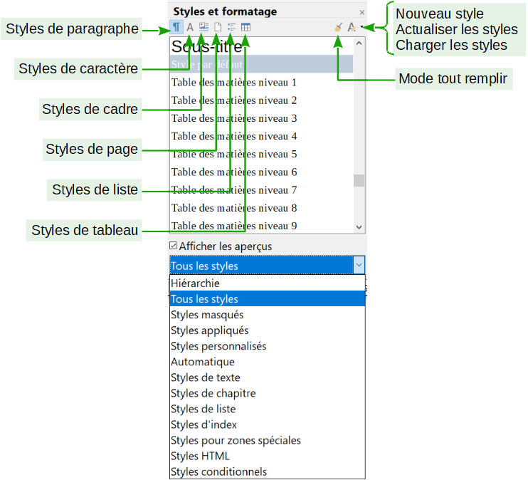
Figure 1 : L’onglet Styles et formatage montrant les styles de paragraphe et les filtres
Les six premiers boutons en haut de l’onglet Styles et formatage permettent de choisir une catégorie de styles. Cliquez sur l’un d’eux pour afficher les styles de cette catégorie, par exemple les styles de paragraphe ou les styles de caractère.
Cochez l’option Afficher les aperçus pour voir l’aspect des styles de la catégorie.

Filtrer les styles visibles
Utilisez la liste déroulante en bas de la fenêtre Styles et formatage pour choisir un filtre appliqué au contenu de la liste des styles affichés dans la fenêtre. Comme, normalement, vous n’avez besoin que quelques styles dans un même document, il peut être utile de n’afficher que ceux-là.
Au début du processus d’écriture, vous pouvez avoir envie d’accéder à tous les styles disponibles (en sélectionnant Tous dans la liste déroulante) puis d’en exclure certains (Ctrl+clic sur chaque style à exclure, clic droit sur l’un d’eux puis choisir Masquer dans le menu contextuel). Avec l’avancement du document, il peut être utile de réduire la liste affichée aux seuls styles utilisés (en sélectionnant Styles appliqués). Si vous travaillez sur un document où vous ne désirez utiliser que des styles personnalisés, sélectionnez plutôt Styles personnalisés. La vue Hiérarchie est plus utile quand vous modifiez les styles, car elle révèle les styles liés les uns aux autres. Ce sujet est présenté dans le chapitre 9, Travailler avec les styles.
Dans la vue Styles de paragraphe, la liste déroulante offre plusieurs options de filtrage supplémentaires pour vous permettre de n’afficher, par exemple, que les Styles de texte, les Styles pour zones spéciales, et ainsi de suite.

Appliquer des styles
Il est facile d’appliquer un style à partir de l’onglet Styles et formatage du volet latéral. Certains styles peuvent, en plus, être appliqués par d’autres méthodes exposées dans cette section.

Appliquer des styles de paragraphe
Au cours du premier jet d’un document, le type de style le plus utilisé est le style de paragraphe. LibreOffice offre quatre alternatives à l’onglet Styles et formatage du volet latéral pour appliquer rapidement cette catégorie de styles ; le menu Styles (avec une petite sélection de styles couramment utilisés), la liste Définir le style de paragraphe, le bouton Mode tout remplir du volet latéral et le bouton Cloner le formatage de la barre d’outils standard.

Utiliser l’onglet Styles et formatage du volet latéral
Placez le curseur dans le paragraphe et faites un double clic sur le nom du style dans la section Styles de paragraphe de l’onglet Styles et formatage. Vous pouvez sélectionner plusieurs paragraphes et leur appliquer à tous le même style en une seule fois.

Utiliser le menu Styles
Le menu Styles dans la barre de menu (Figure 2) propose les styles de paragraphe et de caractère les plus couramment utilisés ainsi que quelques styles de liste et des moyens d’accéder aux outils pour créer ou modifier les styles. Pour appliquer un style de paragraphe, placez le curseur dans celui-ci et cliquez sur Styles > [nom du style de paragraphe] dans la barre de menu.
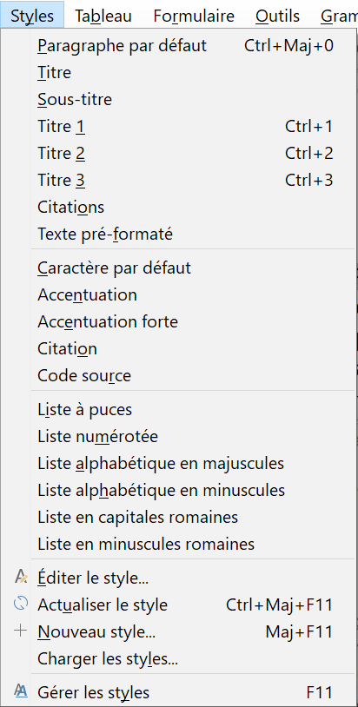
Figure 2 : Le menu Styles.
- Nouveau dans la version 6.0
Vous pouvez ajouter des styles au menu Styles en sélectionnant Outils > Personnaliser… dans la barre de menu, en ouvrant l’onglet Menu et en sélectionnant le menu Styles et les commandes de Styles. Voir le chapitre 21, Personnaliser Writer de ce guide.

Utiliser la liste déroulante Définir le style de paragraphe
Quand un style de paragraphe est utilisé dans un document, son nom apparaît dans la liste Définir le style de paragraphe située à l’extrémité gauche de la barre d’outils Formatage (voir Figure 3).
Pour appliquer un style depuis cette liste, placez le curseur dans le paragraphe à modifier puis cliquez sur le style voulu dans la liste ou utilisez les flèches vers le haut et vers le bas pour la parcourir puis appuyez sur la touche Entrée pour appliquer le style mis en valeur.
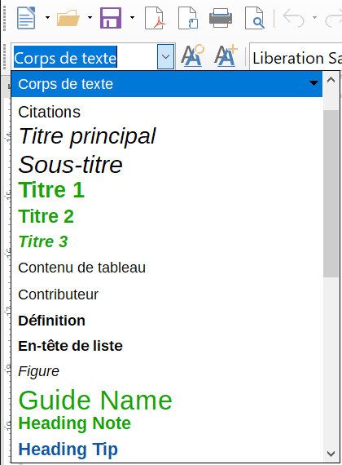
Figure 3 : La liste Définir le style de paragraphe dans la barre d’outils Formatage.
- Conseil
Choisissez Plus de styles… à la fin de la liste pour ouvrir l’onglet Styles et formatage du volet latéral.

Utiliser le mode Tout remplir
Vous pouvez utiliser le mode Tout remplir pour appliquer rapidement un style à plusieurs endroits sans avoir à revenir à l’onglet Styles et formatage du volet latéral pour y faire un double clic à chaque fois. Cette méthode est pratique pour formater avec le même style des paragraphes, mots ou autres éléments dispersés et elle se révèle peut-être plus simple que commencer par faire une sélection multiple avant de lui appliquer un style.
- Ouvrez l’onglet Styles et formatage du volet latéral (Figure 1) et sélectionnez un style.
- Cliquez sur l’icône du mode Tout remplir ().
- Pour appliquer un style de paragraphe, de page ou de cadre, survolez l’élément correspondant au style avec la souris et cliquez. Pour appliquer un style de caractère, survolez les caractères avec le pointeur de la souris tout en appuyant sur le bouton gauche. Cliquer sur un mot applique le style de caractère à ce mot.
- Répétez l’étape précédente jusqu’à ce vous ayez effectué toutes les modifications désirées.
- Pour quitter le mode Tout remplir, cliquez de nouveau sur son icône ou appuyez sur la touche Échap.
- Attention
Quand ce mode est actif, un clic droit n’importe où sur le document défait la dernière action de clonage du format. Faites attention de ne pas faire de clic droit accidentel qui déferait une action que vous désirez conserver.

Utiliser l’outil Cloner le formatage
Vous pouvez utiliser l’outil Cloner le formatage () dans la barre d’outils Standard pour appliquer un style de paragraphe à un autre ou à tout un groupe. Le Tableau 1 montre le formatage qui est copié selon la position du curseur au moment où vous activez l’outil.
Tableau 1 : Formatage cloné selon la position du curseur
Cas | Type de sélection | Action
A | Rien n’est sélectionné mais le curseur est à l’intérieur d’un passage de texte. | Copie le formatage du paragraphe et celui du prochain caractère dans le sens du texte.
B | Du texte est sélectionné. | Copie le formatage du dernier caractère sélectionné et celui du paragraphe qui le contient.
Pour formater un paragraphe unique :
- Placez le curseur dans un paragraphe qui a la mise en forme que vous désirez copier. Cliquez sur l’icône Cloner le formatage () de la barre d’outils standard.
Le pointeur de la souris se transforme en pot de peinture ().
- Cliquez ensuite dans le paragraphe auquel vous voulez appliquer le style copié.
Si vous appuyez sur Ctrl+Maj en cliquant, vous excluez toute mise en forme de caractères partout où vous cliquez.
- Le paragraphe est mis en forme et le pointeur reprend son apparence normale.
Pour formater plusieurs paragraphes :
- Placez le curseur dans un paragraphe qui a la mise en forme que vous désirez copier. Faites un double clic sur l’icône Cloner le formatage ().
- Le pointeur de la souris change de forme. Vous pouvez alors cliquer sur chaque paragraphe auquel vous désirez appliquer le style copié.
Si vous appuyez sur Ctrl+Maj en cliquant, vous excluez toute mise en forme de caractères partout où vous cliquez.
- Quand tous les paragraphes sont mis en forme, cliquez de nouveau sur l’icône Cloner le formatage ou appuyez sur la touche Échap. pour revenir à la normale.

Utiliser les raccourcis clavier
Quelques raccourcis clavier prédéfinis permettent d’appliquer des styles. Par exemple, Ctrl+0 applique le style Corps de texte, Ctrl+1 applique le style Titre 1, Ctrl+2 le style Titre 2. Vous pouvez modifier ces raccourcis et créer les vôtres : voir le chapitre 21, Personnaliser Writer, pour les méthodes à employer.

Appliquer des styles de caractère
Writer offre quatre méthodes décrites ici pour appliquer des styles de caractères.
Vous devrez peut-être supprimer la mise en forme directe avant d’appliquer des styles de caractère. Pour cela, sélectionnez le texte puis choisissez Format > Effacer le formatage direct dans la barre de menu ou cliquez sur Ctrl+M

Utiliser l’onglet Styles et formatage du volet latéral
Ouvrez l’onglet Styles et formatage et cliquez sur le deuxième bouton de la barre en haut de celle-ci. La liste des styles de caractère disponibles s’affiche. Pour appliquer un style de caractère, effectuez les actions suivantes :
- Sélectionnez le bloc de texte ou placer le curseur dans le mot où vous désirez appliquer le style.
- Faites un double clic sur le style désiré dans la fenêtre Styles et formatage.
- Remarque
Pour appliquer un style de caractère à plusieurs mots, il faut sélectionner tout le texte à modifier. Pour l’appliquer à un seul mot, il suffit de placer le curseur dans le mot. À l’opposé, les styles de paragraphe sont toujours appliqués à l’ensemble du paragraphe où le curseur est placé.

Utiliser le menu Styles
Le menu Styles dans la barre de menu (Figure 2) propose les styles de caractère les plus couramment utilisés (dans la deuxième section du menu). Pour appliquer un style de caractère,
- sélectionnez tous les caractères auxquels vous désirez appliquer le style, ou
- placez le curseur dans le mot auquel vous désirez appliquer le style, puis
cliquez sur Styles > [nom du style de caractère] dans la barre de menu.

Utiliser le mode Tout remplir
Vous pouvez utiliser le mode Tout remplir pour appliquer un format aux caractères comme décrit dans « Utiliser le mode Tout remplir », page 6.

Utiliser l’outil Cloner le formatage
L’outil Cloner le formatage peut servir à appliquer des styles de caractère de la même manière que les styles de paragraphe (voir « Utiliser l’outil Cloner le formatage » page 7).
Les différences sont que vous devez sélectionner un mot qui a la mise en forme désirée et que, pour cloner uniquement le style de caractère sans le style du paragraphe sous-jacent, vous devez appuyer sur la touche Ctrl en appliquant le style.

Supprimer ou remplacer des styles de caractère
Vous voudrez parfois supprimer le formatage de certains caractères ou le remplacer par un style différent. Pour cela, effectuez les actions suivantes :
- Sélectionnez le texte.
- Cliquez sur le bouton Styles de caractère en haut de l’onglet Styles et formatage du volet latéral.
- Faites un double clic sur le nouveau style de caractère désiré (ou sur le Style par défaut pour supprimer le style existant).

Appliquer des styles de cadre
Quand vous insérez un objet (par exemple une image) dans un document, il est automatiquement entouré d’un cadre invisible. Certains concepteurs aiment créer des styles de cadre pour introduire un peu de variété. Vous pouvez, par exemple, avoir un style de cadre pour les photographies et un autre pour d’autres images, telles que les dessins. Le style de cadre pour les photographies peut avoir une bordure avec une ombre alors que celui des dessins n’aura qu’une bordure.
Pour appliquer un style de cadre :
- Sélectionnez le cadre.
- Ouvrez l’onglet Styles et formatage du volet latéral.
- Cliquez sur l’icône Style de cadre (la troisième en partant de la gauche).
- Faites un double clic sur le style de cadre que vous désirez.
Une fois un style appliqué à un cadre, vous pouvez le modifier pour qu’il soit exactement comme vous désirez. La plus grande partie de l’aspect d’un cadre peut être définie dans un style, mais les options suivantes doivent être déterminées manuellement :
- L’ancrage : la position du cadre par rapport aux autres éléments de la page (Format > Ancre).
- Le positionnement : l’emplacement du cadre dans une pile d’objets (Format > Positionner).
- L’ajout d’un hyperlien : pour qu’un clic sur le cadre ouvre une page web ou un autre document (Insertion > Hyperlien).
Quand un cadre est sélectionné, la barre d’outils Cadre remplace la barre d’outils Formatage et le menu contextuel (clic droit) offre des entrées pour ancrer, positionner, aligner et adapter le cadre au texte.

Appliquer des styles de page
Placez le curseur n’importe où dans la page. Le style appliqué est affiché dans la barre d’état.
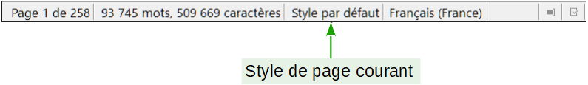
Figure 4 : Le style de la page où est le curseur s’affiche dans la barre d’état.
Pour appliquer un style de page différent, effectuez une des actions suivantes :
- faites un clic droit sur le nom du style dans la barre d’état et choisissez le nouveau style dans le menu contextuel,
- ouvrez l’onglet Styles et formatage du volet latéral, cliquez sur l’icône du style de page (la quatrième en haut de la fenêtre) puis faites un double clic sur le style de page désiré.
- Attention
Modifier le style d’une page peut entraîner la modification du style des pages suivantes. Le résultat peut ne pas être celui que vous attendiez. Pour ne changer le style que d’une seule page, vous devrez peut-être insérer un saut de page manuel comme cela est décrit ci-dessous.
Comme exposé au chapitre 9, Travailler avec les styles, un paramétrage correct d’un style de page contient, le plus souvent, des informations sur le style de page de suite. Par exemple, quand vous appliquez un style Page gauche à une page, vous pouvez précisez quand les paramètres de ce style de page que la suivante devra recevoir le style Page droite ; une page de style Première page pourra être suivie d’une page soit de style Page gauche, soit de Style par défaut, et ainsi de suite.
Une autre façon de modifier le style de page consiste à insérer un saut de page manuel en précisant le style de la page suivante. L’idée est simple : vous stoppez une suite de styles de page et vous en débutez une autre. Pour insérer un saut de page, sélectionnez Insertion > Saut manuel et choisissez Saut de page. Cette partie illustre deux situations où les sauts de page se révèlent utiles.

Premier exemple : les chapitres
Vous écrivez un livre divisé en chapitres. Chaque chapitre débute par une page de style Première page. Les pages suivantes utilisent le Style par défaut. À la fin de chaque chapitre (sauf le dernier), on revient au style Première page pour le chapitre suivant.
La Figure 5 illustre la suite des styles de page quand on utilise des sauts de page.
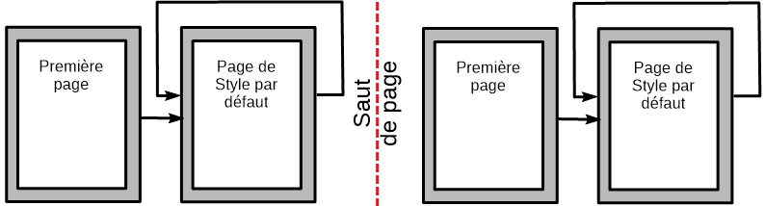
Figure 5 : Diviser un document en chapitres à l’aide de styles de page
Au moment où vous êtes prêt à débuter un nouveau chapitre, effectuez les actions suivantes :
- Placez le curseur à la fin du chapitre, seul sur une ligne blanche (paragraphe vide).
- Sélectionnez Insertion > Saut manuel. La boîte de dialogue Insérer un saut (Figure 6) s’ouvre.
- Dans la section Type, cochez Saut de page et dans la liste déroulante Style, sélectionnez Première page.
- Conseil
Ces sauts peuvent se faire automatiquement en paramétrant le style de paragraphe du titre du chapitre (habituellement le style Titre 1) pour qu’il comporte un saut de page.
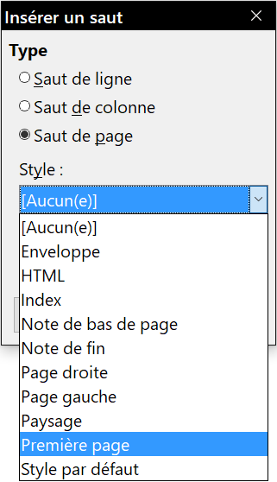
Figure 6 : Insérer un saut de page avec le style Première page.

Deuxième exemple : page avec un formatage particulier
Vous pouvez parfois avoir besoin d’insérer une page avec un formatage particulier, par exemple une page orientée en mode paysage ou une page avec plusieurs colonnes,. Vous pouvez aussi le faire grâce à des sauts de page. Supposons que la page courante soit de Style par défaut.
- Sélectionnez Insertion > Saut manuel.
- Sélectionnez le style de page désiré (par exemple, Page Spéciale) dans la boîte de dialogue Insérer un saut.
- Tapez quelque chose dans cette page puis insérez un nouveau saut de page en choisissant de nouveau le Style par défaut.
Cette procédure est illustrée par la figure suivante :
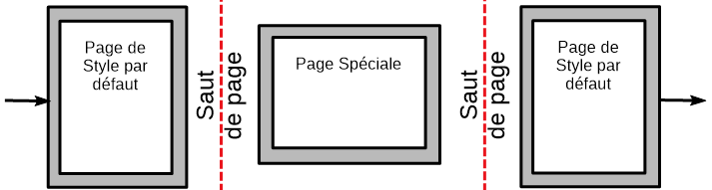
Figure 7 : Insertion d’une page de format particulier.

Troisième exemple : suites des pages dans les chapitres d’un livre
Les chapitres d’un livre débutent normalement par une page de droite dont la mise en page est légèrement différente des autres. Les autres pages du chapitre sont vis-à-vis pour une impression des deux côtés de la feuille. Par exemple, les numéros de page dans l’en-tête ou le pied de page peuvent être positionnés sur les bords extérieurs de la page alors que le bord intérieur accueille une marge plus large qui permet la reliure.
Le Tableau 2 montre les propriétés de deux styles de page (Page droite et Style par défaut) à paramétrer pour obtenir une suite normale de pages dans un chapitre d’un livre.
Tableau 2 : Propriétés des styles de page personnalisés pour un chapitre d’un livre.
Style de page | Effet souhaité | Propriété : paramétrage
Page droite | La première page est toujours à droite (avec un numéro impair). | Page > Paramètres de mise en page : Droite uniquement.
 | Ni en-tête ni pied de page. | En-tête > Activer l’en-tête : non cochée.
 | Marge du haut plus grande que celle des autres pages. | Page > Marges : Haut = 6,00 cm.
Style par défaut | Marges en miroir. | Page > Paramètres de mise en page : Pages en vis-à-vis.
 | En-tête avec un numéro de page du côté externe de la page et un titre de chapitre au centre de la page. | En-tête > Activer l’en-tête : cochée.  En-tête > Même contenu sur les pages de droite et de gauche : non cochée.
La Figure 8 illustre les transitions entre la Page droite et les pages de Style par défaut avec le changement d’en-tête entre les pages de gauche et de droite indiqué par le signe #.
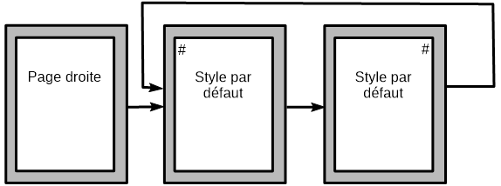
Figure 8 : Page de droite suivie de page de Style par défaut avec des en-têtes différents pour les pages en vis-à-vis.
Première étape : paramétrer le style de Page droite.
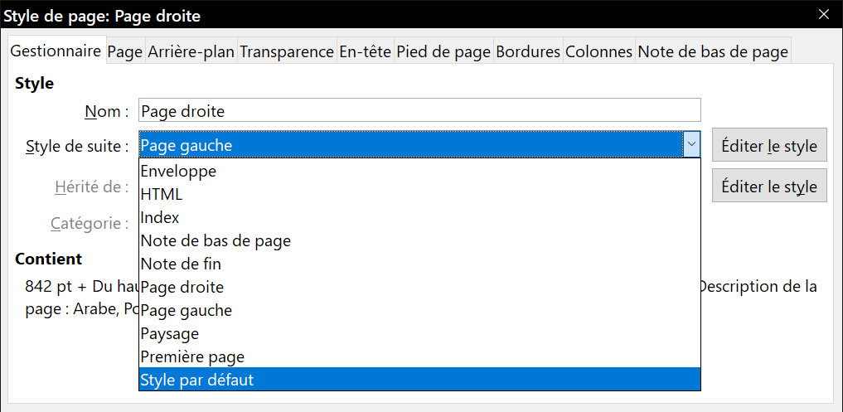
Figure 9 : définir le style de suite après la première page du chapitre.
- Dans la fenêtre Styles et formatage, cliquez sur l’icône Styles de page pour afficher la liste des styles de page.
- Faites un clic droit sur Page droite et sélectionnez Modifier… dans le menu contextuel.
- Dans l’onglet Gestionnaire de la boîte de dialogue Style de page : Page droite (Figure 9), remplacez le style de suite par le Style par défaut.
- Dans l’onglet Page, définissez une marge gauche plus grande pour la reliure ainsi qu’un marge du haut plus grande pour descendre le titre du chapitre dans la page.
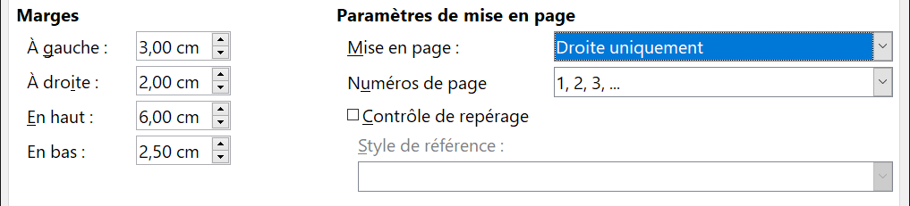
Figure 10 : définir les marges et la mise en page du style Page droite.
- Dans les onglets En-tête et Pied de page, vérifiez que les options Activer l’en-tête et Activer le pied de page ne sont pas cochées. Cliquez sur OK pour enregistrer les modifications.
Deuxième étape : paramétrer le Style par défaut.
- Dans la fenêtre Styles et formatage, faites un clic droit sur Style par défaut dans la liste des styles de page et sélectionnez Modifier… dans le menu contextuel.
- Dans l’onglet Gestionnaire de la boîte de dialogue Style de page : Style par défaut, vérifiez que le Style de suite est bien Style par défaut.
- Dans l’onglet Page de cette boîte de dialogue, sélectionnez Page en vis-à-vis comme Mise en page et donnez aux marges Interne et Externe les mêmes largeurs respectives que les marges gauche et droite du style Page droite (Figure 11).
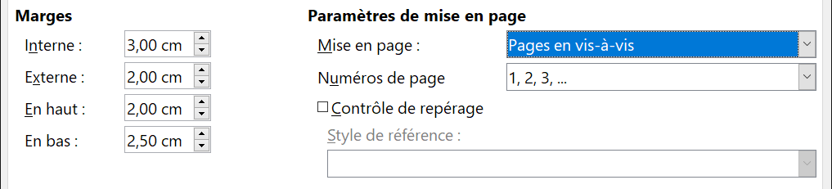
Figure 11 : définir les marges et la mise en page du Style par défaut.
- Dans l’onglet En-tête de la boîte de dialogue, cochez l’option Activer l’en-tête et désélectionnez l’option Même contenu sur les pages de droite et de gauche (Figure 12). Cliquez sur OK pour enregistrer vos modifications.
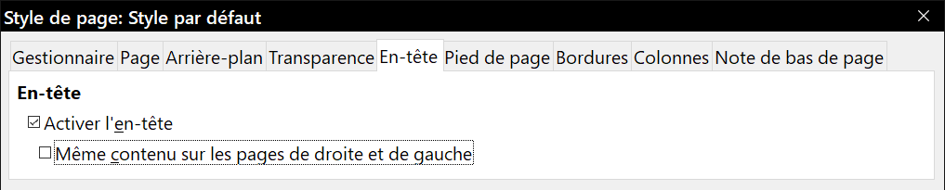
Figure 12 : Paramétrage de l’en-tête du Style par défaut.
Troisième étape : régler le style Titre 1 pour débuter sur une page de droite.
- Dans l’onglet Styles et formatage du volet latéral, ouvrez la section Style de paragraphe (première icône à gauche), faites un clic droit sur le style Titre 1 et sélectionnez Modifier… dans le menu contextuel.
- Dans l’onglet Enchaînements de la boîte de dialogue Style de paragraphe : Titre 1, dans la section Saut, cochez l’option Insérer puis Avec le style de page et sélectionnez Page droite dans la liste déroulante. Cliquez sur OK pour enregistrer vos modifications.
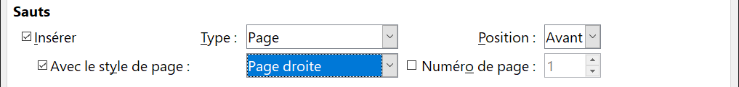
Figure 13 : Faire débuter le paragraphe par une page du style choisi.
Quatrième étape : débuter un nouveau chapitre.
Appliquer le style de paragraphe Titre 1 au premier paragraphe qui sera le titre du chapitre.
- Remarque
Par défaut, le style de paragraphe Titre 1 est affecté au niveau 1 du plan. L’affectation d’un style de paragraphe à un niveau de plan est gérée par Outils > Numérotation des chapitres…
Cinquième étape : configurer les en-têtes des pages.
- Sur une page de gauche, placez le curseur dans l’en-tête et insérez un champ Numéro de page (Insertion > Numéro de page) à gauche.
- Appuyez sur la touche Tabulation pour placer le curseur au milieu de la ligne et insérer le nom du chapitre :
  - Appuyez sur Ctrl+F2 (ou sélectionnez Insertion > Champs > Autres champs… dans la barre de menu) pour ouvrir la boîte de dialogue Champs (Figure 14).
  - Dans l’onglet Document, dans la liste Type, sélectionnez Chapitre et dans la liste Format sélectionnez Nom du chapitre. Vérifiez que le champ Niveau à la valeur 1 puis cliquez sur le bouton Insérer.
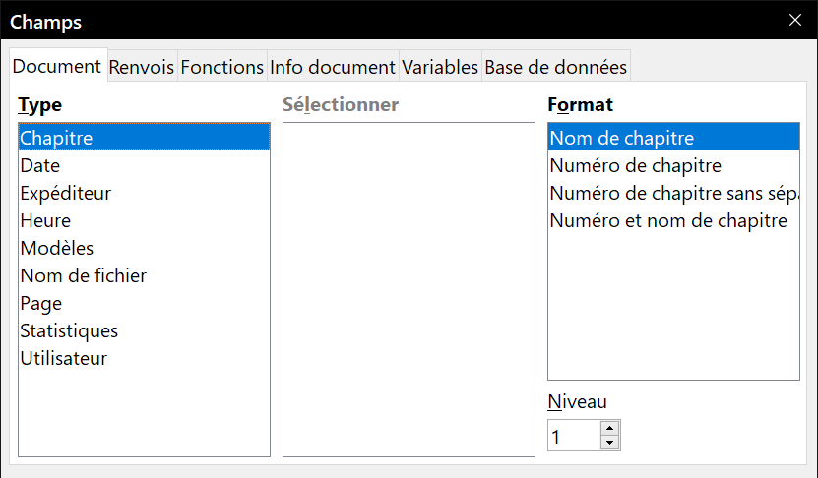
Figure 14 : Insérer le titre du chapitre dans l’en-tête d’une page
- Sur page de droite, placez le curseur dans l’en-tête, appuyez sur la touche Tabulation, insérer le titre du chapitre, appuyez de nouveau sur la touche Tabulation et insérez un champ Numéro de page.
- Si vous avez besoin d’ajuster les arrêts de tabulation dans l’en-tête, modifiez le style de paragraphe En-tête. Ne déplacez pas directement des tabulations dans l’en-tête.

Appliquer des styles de liste
Les styles de liste définissent des propriétés telles que le retrait, le type de numérotation (par exemple 1,2,3 ; a, b, c ou des puces) et la ponctuation après le nombre, mais ils ne définissent pas par eux-mêmes d’autres propriétés comme la police, les bordures, l’enchaînement du texte et ainsi de suite. Ces dernières propriétés sont à la charge des styles de paragraphe.
Si vous avez besoin de listes possédant des propriétés spécifiques liées au style de paragraphe, incorporez-les dans des styles de paragraphe comme cela est expliqué au chapitre 9. Vous pourrez alors créer une liste juste en appliquant un style de paragraphe.
Writer offre deux séries de styles de liste prédéfinis, nommées Puce et Numérotation. Chaque série contient cinq styles de liste adaptés aux différents niveaux d’une liste imbriquée. Comme pour tous les styles, vous pouvez redéfinir leurs propriétés, par exemple la numérotation ou le symbole puce ainsi que le retrait. Vous pouvez aussi en définir de nouveaux dans ces séries ou créer vos propres séries.
Chaque style de liste prédéfini dans Writer a quatre styles de paragraphe associés. Voir le chapitre 9 pour plus d’informations. Vous trouverez beaucoup plus d’informations sur les styles de liste au chapitre 12, Travailler avec les listes.
Si vous désirez seulement appliquer un style de liste (c’est-à-dire la numérotation ou une puce et le retrait), placez le curseur dans le paragraphe et faites un double clic sur le style de liste souhaité dans la section Style de liste (cinquième icône en partant de la gauche) dans l’onglet Styles et formatage du volet latéral.
Les styles de liste peuvent avoir jusqu’à dix niveaux utilisés pour les listes imbriquées. Pour passer d’un niveau à un autre, utilisez les boutons Hausser d’un niveau () ou Abaisser d’un niveau () de la barre d’outils Puces et numérotation, appuyez sur la touche Tabulation (pour abaisser d’un niveau) ou Maj+Tabulation (pour hausser d’un niveau) ou faites un clic droit sur un élément de la liste et sélectionnez Hausser d’un niveau ou Abaisser d’un niveau dans le menu contextuel.

Recommencer ou continuer la numérotation
Quand on crée plusieurs listes numérotées du même type à l’intérieur du même chapitre, Writer applique la numérotation à toutes les listes les unes après les autres. C’est parfois ce que l’on désire (par exemple quand on place des illustrations entre les paragraphes numérotés), mais, d’autres fois, on désire recommencer la numérotation.
Pour recommencer la numérotation à partir de 1, vous pouvez effectuer une des actions suivantes :
- Cliquer sur l’icône Recommencer la numérotation () dans la barre d’outils Puces et numérotation.
- Faire un clic droit sur le premier élément de la liste et sélectionner Recommencer la numérotation dans le menu contextuel.
- Faire un clic droit sur le premier élément de la liste, sélectionner Paragraphe dans le menu contextuel et ouvrir l’onglet Plan & numérotation de la boîte de dialogue Paragraphe. Dans la section Numérotation, cochez les options Recommencer avec ce paragraphe et Démarrer avec et définir le numéro de départ dans la boîte de saisie en face de cette dernière option.
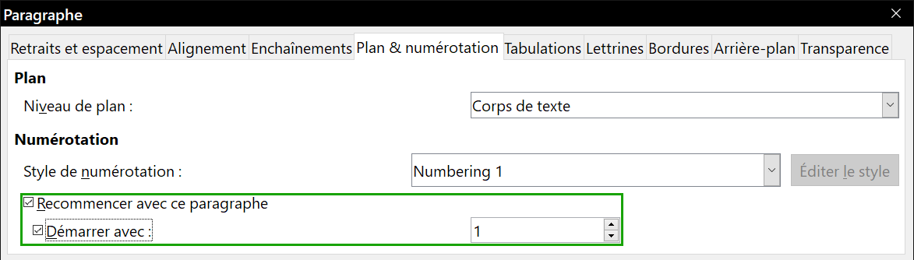
Figure 15 : Recommencer une numérotation.
Si la numérotation ne recommence pas comme prévu avec l’une des deux premières méthodes, ou si vous désirez qu’elle débute à une valeur supérieure à 1, utilisez la troisième méthode.
Quand vous modifiez un document, si vous souhaitez que la numérotation d’une liste continue celle de la précédente au lieu de recommencer à 1, faites un clic droit sur l’élément de la liste et sélectionnez Continuer la numérotation précédente dans le menu contextuel.

Appliquer des styles de tableau
Les styles de tableau définissent des propriétés comme la police, l’espacement des paragraphes, le nombre de colonnes, les bordures et la couleur d’arrière-plan.
Pour appliquer un style de tableau, placez le curseur quelque part dans celui-ci, ouvrez la fenêtre Styles et formatage dans le volet latéral, choisissez Styles de tableau (dernière icône à droite) puis faites un double clic sur le nom du style dans la liste.

Voir le chapitre 13, Travailler avec les tableaux, pour plus d’information sur la création de styles de tableau.

Créer et modifier des styles
Writer offre de nombreux styles prédéfinis qui peuvent être utiles quand on partage un document sur une autre machine, spécialement si on y trouve une version de LibreOffice avec une langue différente, mais ils peuvent ne pas convenir à vos préférences. Vous pouvez construire votre propre bibliothèque de styles personnalisés que vous utiliserez à la place de ceux qui sont prédéfinis ou modifier ceux qui existent.
Writer propose cinq mécanismes pour modifier les styles tant prédéfinis que personnalisés :
- mettre un style à jour à partir d’une sélection,
- charger ou copier des styles d’un autre document ou d’un modèle,
- modifier un style en utilisant sa boîte de dialogue,
- utiliser l’actualisation automatique (seulement pour les styles de paragraphe et de cadre),
- utiliser l’AutoFormat (seulement pour les styles de tableau). Voir le chapitre 13, Travailler avec les tableaux.
- Conseil
Toute modification d’un style ne s’applique qu’au document actuellement ouvert. Si vous désirez utiliser les styles nouveaux ou modifiés dans d’autres documents, vous devez soit les enregistrer dans un modèle (voir le chapitre 10, Travailler avec les modèles), soit les copier dans l’autre document comme cela est décrit dans « Charger des styles (depuis un modèle ou un document) » page 19.

Utiliser les menus Nouveau style, Actualiser le style et Charger les styles
Les styles font partie des propriétés du document donc les changements que vous y apportez ou les nouveaux styles que vous créez ne sont disponibles que dans le document auquel ils appartiennent. Les styles restent toujours attachés à un document : par exemple, si vous envoyez un document à quelqu’un d’autre par courriel, les styles suivront le document.
Si vous désirez réutiliser des styles nouveaux ou modifiés dans d’autres documents, vous devez soit les enregistrer dans un modèle (voir le chapitre 10) soit les copier dans le document où vous voulez vous en servir.
Le dernier bouton de la barre d’outils de l’onglet Styles et formatage du volet latéral () déroule un menu qui donne accès à trois fonctions : Nouveau style, Actualiser le style et Charger les styles (Figure 16).

Nouveau style à partir de la sélection
Utilisez la première fonction du bouton pour créer un nouveau style à partir de la mise en forme d’un objet du document en cours d’édition. Vous pouvez, par exemple, modifier le formatage d’un paragraphe ou d’un cadre jusqu’à obtenir l’aspect désiré puis transformer ce formatage en nouveau style. Ce procédé peut vous faire gagner du temps, car vous n’avez pas à vous souvenir de tous les paramètres de la mise en forme comme cela est nécessaire pour créer un nouveau style avec la boîte de dialogue Style. En supplément, contrairement au choix des paramètres de formatage dans les pages de la boîte de dialogue, que nous verrons plus tard, vous voyez immédiatement le résultat de vos choix sur l’objet que vous formatez pendant que vous créez le style.
Pour créer un nouveau style à partir d’une sélection, effectuez les actions suivantes :
- Modifiez le formatage de l’objet (paragraphe, cadre, etc.) à votre convenance.
- À l’aide des boutons au sommet de la fenêtre, choisissez la catégorie de style à créer (paragraphe, caractère, etc.).
- Dans le document, sélectionnez la partie dont vous allez enregistrer le style.
- Revenez dans l’onglet Styles et formatage, cliquez sur le bouton Nouveau style à partir de la sélection () puis choisissez Nouveau style dans le menu déroulant.
- La boîte de dialogue Créer un style s’affiche, tapez-y le nom du nouveau style. La liste montre les noms des styles personnalisés du type choisi qui existent déjà. Cliquez sur OK pour enregistrer le nouveau style.

Actualiser un style à partir de la sélection
Pour actualiser, par exemple, un style de paragraphe à partir d’une sélection :
- Ouvrez l’onglet Styles et formatage du volet latéral.
- Dans le document, sélectionnez ou créez un paragraphe qui a le format que vous voulez donner au style à actualiser.
- Attention
Quand vous actualisez un style de paragraphe, assurez-vous que le paragraphe sélectionné ne contient que des propriétés uniques. S’il mélange des tailles ou des styles de police, ces propriétés mélangées resteront comme elles étaient.
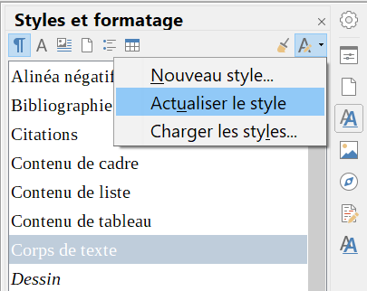
Figure 16 : Actualiser un style depuis une sélection

- Dans l’onglet Style et formatage, choisissez le style à actualiser (par un clic simple, pas par un double) puis cliquez sur le bouton Nouveau style à partir de la sélection () puis sur Actualiser le style.
La procédure est la même pour actualiser n’importe quelle autre catégorie de style (caractère, page ou cadre) : sélectionner l’élément choisi, le modifier, sélectionner le style à actualiser puis choisir Actualiser le style…

Charger des styles (depuis un modèle ou un document)
La dernière option du menu déroulant ouvert par le bouton Nouveau style à partir de la sélection () sert à copier des styles dans le document en cours d’édition en les chargeant depuis un modèle ou un autre document. Grâce à cette méthode, vous pouvez copier tous les styles, ou groupes de styles, en une seule fois.
- Ouvrez le document dans lequel vous désirez copier des styles.
- Dans l’onglet Styles et formatage du volet latéral, cliquez sur le bouton Nouveau style à partir de la sélection () et cliquez sur Charger les styles… (Figure 16).
- Dans la boîte de dialogue Charger les styles (Figure 17), recherchez et sélectionnez le modèle où le document dont vous allez copier les styles.
Cliquez sur le bouton À partir d’un fichier… si les styles que vous recherchez sont contenus dans un document plutôt que dans un modèle. Dans ce cas, une boîte de dialogue standard de sélection de fichier s’ouvre pour vous permettre de choisir le document voulu.
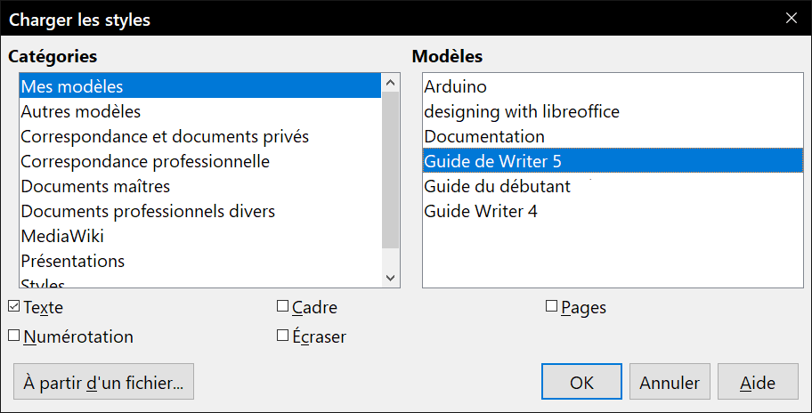
Figure 17 : Charger des styles depuis un modèle
- Sélectionnez les types de styles à copier : Texte (styles de paragraphe et de caractère), Cadre, Pages et Numérotation (styles de liste). Si vous cochez l’option Écraser, les styles copiés remplaceront les styles de même nom dans le document cible.
- Cliquez sur OK pour copier les styles.

Tirer-lâcher une sélection pour créer un style
Une autre façon pour créer un nouveau style consiste à tirer un texte et à le lâcher dans l’onglet Styles et formatage du volet latéral.
- Ouvrez l’onglet Styles et formatage.
- Sélectionnez le type de style que vous désirez créer (par exemple, style de caractère) en cliquant sur une des icônes en haut à gauche de la fenêtre.
- Sélectionnez l’objet qui va servir de base au nouveau style et tirez-le dans la fenêtre Styles et formatage. Le curseur change pour vous indiquer si l’opération est possible.
- Dans la boîte de dialogue Créer un style, tapez le nom du nouveau style et cliquez sur OK pour l’enregistrer.
- Remarque
Il n’est pas possible de créer un nouveau style de page ou de tableau de cette façon.

Modifier un style grâce à la boîte de dialogue Style
Pour modifier un style existant (sauf un style de tableau) en utilisant la boîte de dialogue Style, faites un clic droit sur le style dans l’onglet Styles et formatage du volet latéral et sélectionnez Modifier… dans le menu contextuel.
La boîte de dialogue qui s’ouvre dépend du type de style choisi. Chacune possède plusieurs onglets. Leurs propriétés sont décrites au chapitre 9.
Vous pouvez cliquer à tout instant sur le bouton Aide pour ouvrir l’aide en ligne où toutes les options de l’onglet ouvert sont brièvement décrites. Quand vous avez terminé, cliquez sur OK pour refermer la boîte de dialogue.

Utiliser l’actualisation automatique
Les pages Gestionnaire des boîtes de dialogue Style de paragraphe et Style de cadre proposent une option Actualisation automatique. Si elle est cochée, LibreOffice appliquera au style toute modification manuelle de la mise en forme d’un paragraphe (ou d’un cadre) de ce style.
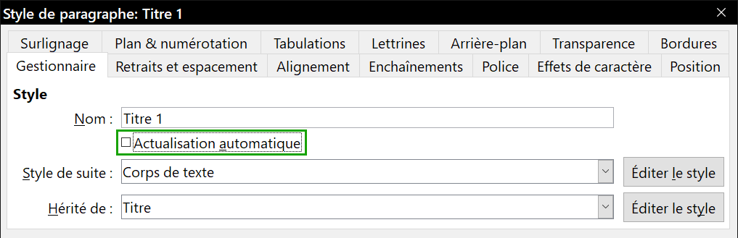
Figure 18 : L’option Actualisation automatique dans l’onglet Gestionnaire de la boîte de dialogue Style de paragraphe.
- Attention
Si vous avez l’habitude d’imposer des modifications manuelles dans vos documents par-dessus les styles, vérifiez bien que l’option Actualisation automatique n’est pas cochée sous peine de voir des parties entières de votre document reformatées de manière inattendue.

Supprimer des styles
Il n’est pas possible de supprimer d’un document ou d’un modèle les styles prédéfinis de LibreOffice, même s’ils ne sont pas utilisés. Seuls les styles personnalisés peuvent être supprimés.
Pour supprimer les styles non désirés, sélectionnez chacun d’eux dans l’onglet Styles et formatage du volet latéral (appuyez sur Ctrl pour sélectionner plusieurs styles) puis faites un clic droit sur l’un d’entre eux et choisissez Effacer… dans le menu contextuel. Si le style est utilisé, un message vous en prévient et vous demande si vous désirez vraiment le supprimer. S’il n’est pas utilisé, il est immédiatement effacé sans confirmation.
- Attention
Si vous supprimez un style utilisé dans le document, tous les objets qui l’utilisent reprennent le style sur lequel il était basé (celui dont il a hérité) mais conservent une partie du formatage du style effacé comme mise en forme manuelle.
- Conseil
Si un style de paragraphe que vous désirez effacer est toujours utilisé, vous pouvez utiliser la fonction Rechercher & remplacer pour le remplacer par un autre avant de le supprimer. Voir le chapitre 3, Travailler avec le texte : approfondissements, pour plus d’informations.

Exemple de création et de modification de styles de paragraphe
Cette partie propose un exemple d’utilisation typique de styles de paragraphe personnalisés. Nous allons créer un style de paragraphe Poésie et un style de paragraphe Titre de poésie qui auront les propriétés suivantes :
- Poésie : centré avec une police de taille 12 pt.
- Titre de poésie : centré, caractères gras, avec une police de taille 14 pt.
En supplément, un paragraphe de style Titre de poésie devra être suivi d’un paragraphe de style Poésie. En d’autres termes, quand vous appuierez sur la touche Entrée, le style de paragraphe suivant dans le document deviendra Poésie.
- Remarque
Vous avez peut-être déjà constaté ce comportement. Quand vous saisissez un titre en utilisant le style de paragraphe Titre 1 et que vous appuyez sur la touche Entrée, le style du paragraphe suivant devient Corps de texte.

Création du style de paragraphe Poésie
Nous allons utiliser le Style par défaut comme point de départ.
- Dans l’onglet Styles et formatage, cliquez sur le bouton Styles de paragraphe.
- Faites un clic droit sur Style par défaut et choisissez Nouveau… dans le menu contextuel.
La boîte de dialogue Style de paragraphe s’ouvre à l’onglet Gestionnaire. Pour créer un style personnalisé, vous devez configurer les trois premiers paramètres.
Champs | Description
Nom | Le nom du style lui-même, comme Titre 1 ou Corps de texte.  Tapez Poésie comme nom.
Style de suite | Le style d’un paragraphe qui suivra le paragraphe de style Poésie. Quand vous appuierez sur Entrée en tapant le texte avec le style Poésie, c’est ce style-là qui sera appliqué au nouveau paragraphe.  Donnez-lui la valeur Poésie. Quand vous appuierez sur Entrée, le nouveau paragraphe conservera le style Poésie.
Hérité de | Si les propriétés du style Poésie sont héritées d’un autre style, par exemple le Style par défaut, toute modification de ce style affectera le style Poésie.  Pour notre exemple, ce n’est pas le comportement que nous souhaitons. Choisissez - Aucun(e) - pour ce paramètre, ce qui veut dire que ce style n’est hérité d’aucun autre.
Sélectionnez Styles personnalisés comme Catégorie. Ne cochez pas l’option Actualisation automatique.
Ces changements une fois réalisés, la boîte de dialogue devrait ressembler à ceci (Figure 19) :
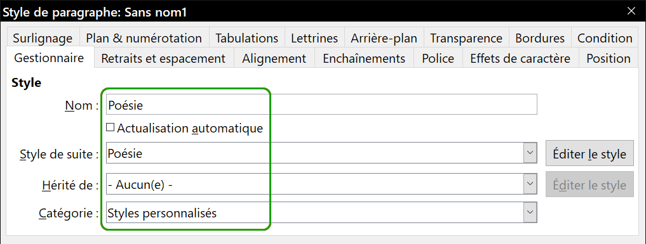
Figure 19 : Configuration initiale du style Poésie. Définissez les trois premiers paramètres comme on le voit ici.
L’étape suivante consiste à configurer l’alignement et la police pour ce style.
- Dans l’onglet Alignement, cochez l’option Centrer.
- Dans l’onglet Police, sélectionnez 12 pt comme taille de police.
Cliquez sur OK pour enregistrer le nouveau style Poésie.

Création du style Titre de poésie
Pour créer le style Titre de poésie, utilisez la procédure précédente avec ces modifications :
- Style de suite : choisissez Poésie et non Titre de poésie. Quand vous appuierez sur Entrée après avoir tapé le texte dans le style Titre de poésie, le style Poésie sera automatiquement appliqué au nouveau paragraphe.
- Hérité de : Titre
La boîte de dialogue devrait avoir l’apparence suivante (Figure 20) :
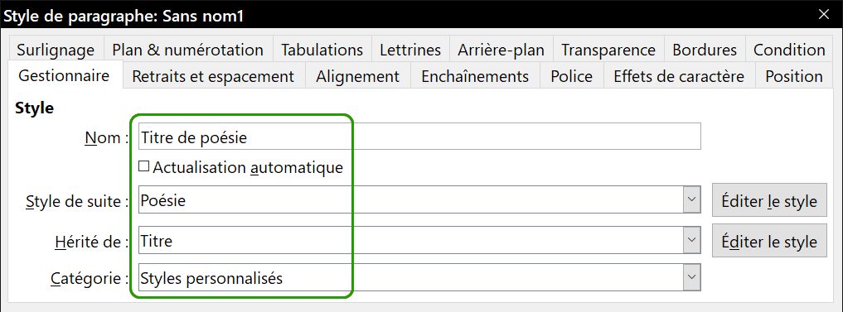
Figure 20 : Paramètres du style Titre de poésie.
Définissez maintenant la mise en forme du nouveau style :
- Dans l’onglet Alignement, cochez Centrer.
- Dans l’onglet Police, sélectionnez Gras et une taille de 14 pt.
Cliquez sur OK pour enregistrer le nouveau style Titre de poésie.

Exemple de poème
Le moment est venu de tester vos nouveaux styles pour voir si vous en êtes satisfaits. Taper un poème en utilisant les styles que nous venons de définir devrait donner un résultat semblable à celui-ci (Figure 21) :
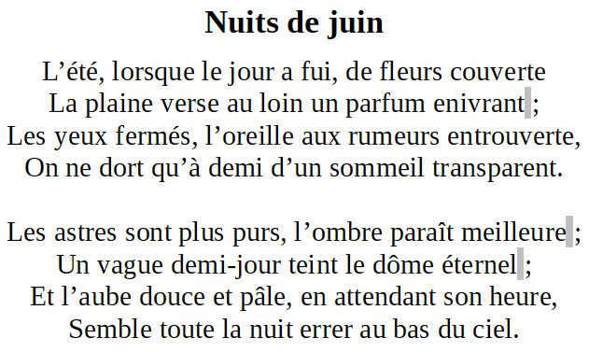
Figure 21 : Exemple de poème.

Modifier la mise en forme de nos styles
Un des principaux avantages des styles est qu’ils permettent de modifier la mise en forme d’un document quand son contenu a été écrit. Supposons, par exemple, que vous avez écrit 100 pages de poésie, après quoi vous (ou votre éditeur) décidez que l’aspect des poèmes ne vous plaît pas.
Pour apprendre à reconfigurer des styles, nous allons ajouter un retrait au style Poésie au lieu de le centrer.
Commencez par aligner à gauche le style Poésie :
- Dans l’onglet Styles et formatage, faites un clic droit sur le style Poésie et sélectionnez Modifier… dans le menu contextuel.
- Dans l’onglet Alignement, cochez l’option À gauche.
Définissez ensuite le retrait :
- Ouvrez l’onglet Retraits et espacement.
- Dans la section Retrait, paramétrez le retrait avant le texte à 5 cm.
Cliquez sur OK. Vous devriez voir le texte changer. Le poème devrait prendre l’aspect qu’il a sur la Figure 22. Notez que celle-ci utilise un troisième style personnalisé pour l’auteur du poème.
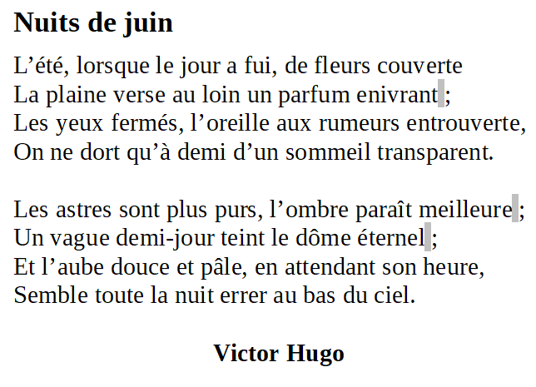
Figure 22 : Le résultat final qui utilise trois styles personnalisés.

Utilisation des styles de paragraphe pour définir une hiérarchie de titres
Les styles de paragraphe sont la clé de la fonction de numérotation du plan dans LibreOffice. La boîte de dialogue Numérotation des chapitres (Outils > Numérotation des chapitres…) permet de définir la hiérarchie des titres d’un document. Les styles de paragraphe affectés par défaut aux niveaux de plan sont les styles de titre prédéfinis par LibreOffice : Titre 1, Titre 2, et ainsi de suite. Vous pouvez cependant leur substituer n’importe quel style que vous voulez, y compris ceux que vous avez définis.
Les titres définis en utilisant la fonction de numérotation des chapitres peuvent servir à bien d’autres choses qu’à faire la table des matières (décrite au chapitre 15). Par exemple, des champs sont couramment utilisés pour afficher des titres dans les en-têtes et pieds de page (voir le chapitre 17, Travailler avec les champs) et Writer peut envoyer le plan à Impress pour qu’il l’utilise comme base d’une présentation (voir le Guide Impress pour les détails).

Choix des styles de paragraphe pour les niveaux de plan
Si vous utilisez les styles de titre par défaut pour les niveaux de votre plan, et que vous ne désirez pas utiliser la numérotation des titres, vous n’avez pas besoin de faire quoi que ce soit dans la boîte de dialogue Numérotation des chapitres. Le schéma de numérotation par défaut du plan utilise les styles de titre par défaut (Titre 1, Titre 2, etc.).
Pour utiliser des styles personnalisés à la place d’un ou plusieurs styles de titre par défaut :
- Sélectionnez Outils > Numérotation des chapitres… pour ouvrir la boîte de dialogue Numérotation des chapitres (Figure 23).
- Dans la liste Niveau, cliquez sur le niveau de titre dont vous désirez changer le style de paragraphe.
- Dans la liste déroulante Style de paragraphe de la section Numérotation, choisissez le style de paragraphe que vous désirez affecter à ce niveau de titre. Dans l’exemple proposé, Titre 1 Personnalisé a été choisi pour remplacer Titre 1 au niveau 1 et Titre 2 Personnalisé est en cours de sélection pour remplacer Titre 2 au niveau 2.
- Effectuez la même opération pour chaque niveau de plan dont vous voulez changer le style puis cliquez sur OK.
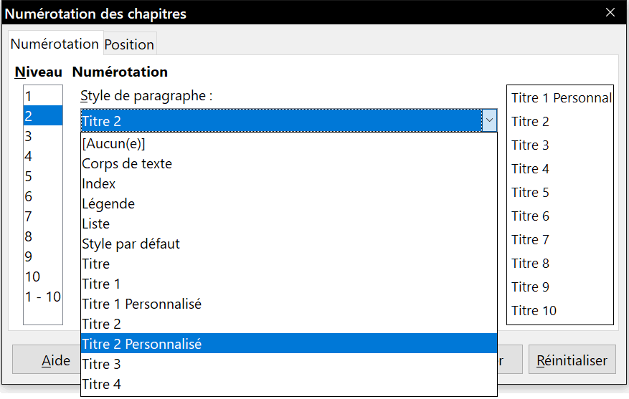
Figure 23 : Choix des styles de paragraphes pour les niveaux de plan.

Affecter des niveaux de plan à d’autres styles
Dans Writer, on peut affecter un niveau de plan à n’importe quel style de paragraphe. Cette fonction permet de créer une table des matières qui inclut ces titres en plus de ceux qui utilisent les styles définis dans la boîte de dialogue Numérotation des chapitres. Vous pouvez, par exemple, utiliser une suite de styles différente pour les annexes tout en souhaitant que les titres et sous-titres de ces annexes apparaissent dans la table des matières aux mêmes niveaux que les titres et sous-titres des chapitres.
Pour affecter un niveau de plan à un style de paragraphe, ouvrez l’onglet Plan & numérotation de la boîte de dialogue du style et choisissez le niveau de plan voulu dans la liste déroulante puis cliquez sur OK pour enregistrer la modification.
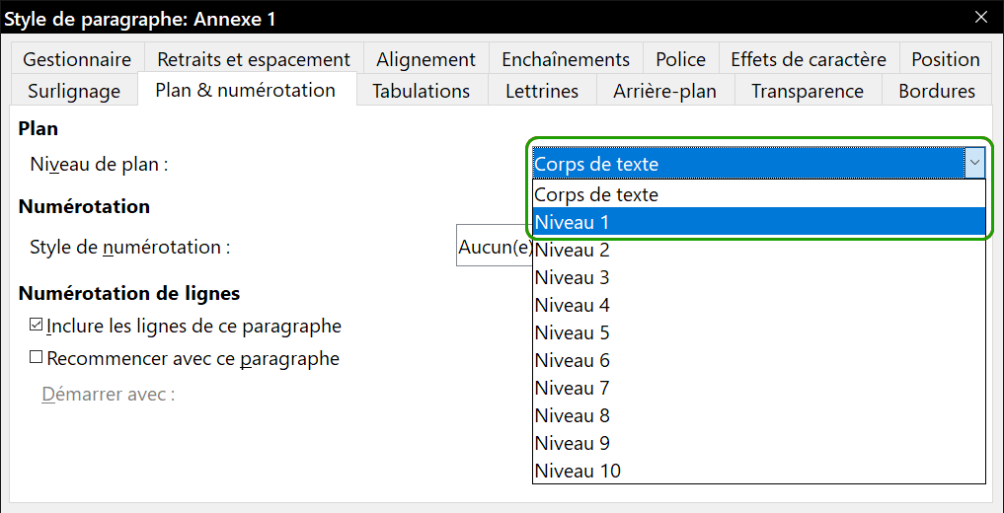
Figure 24 : Spécification d’un niveau de plan pour un style de paragraphe.

Définir une numérotation des titres
Si vous désirez qu’un ou plusieurs niveaux de titre soient numérotés, de nombreux choix s’offrent à vous ; cet exemple définit un schéma de numérotation de titres qui ressemble à celui de la Figure 25.
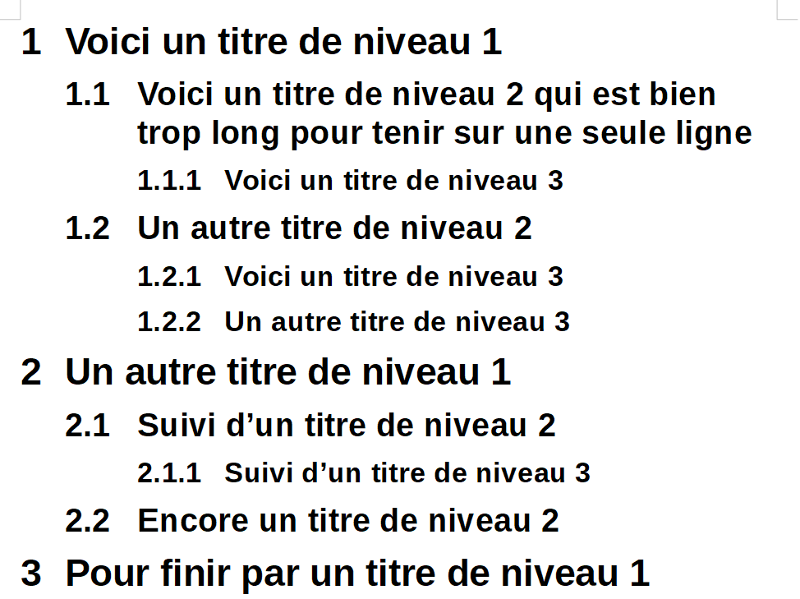
Figure 25 : Le type de numérotation à réaliser.
Utilisez l’onglet Numérotation de la boîte de dialogue Numérotation des chapitres pour définir le schéma de numérotation et son apparence. La Figure 26 montre le paramétrage par défaut.
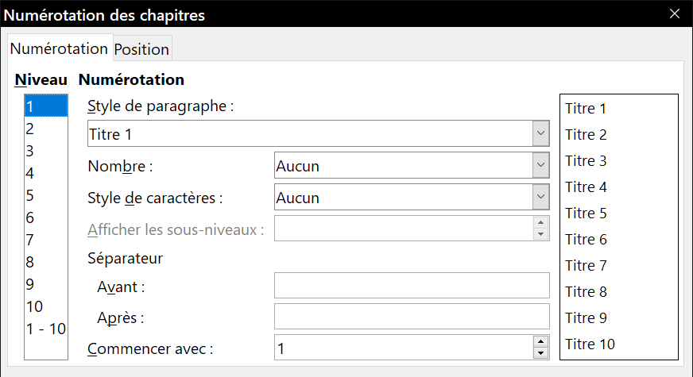
Figure 26 : Paramètres par défaut dans la boîte de dialogue Numérotation des chapitres.
- Dans la liste Niveau, sélectionnez 1. Dans la liste Nombre, choisissez 1, 2, 3,… Le résultat s’affiche dans la zone d’aperçu à droite de la Figure 27
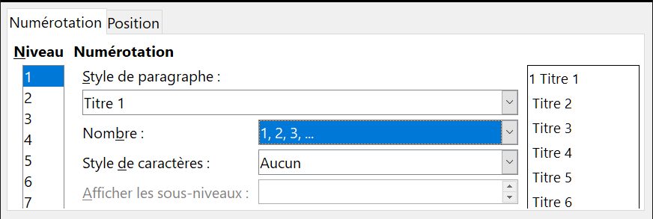
Figure 27 : Définir la numérotation des titres de niveau 1.
- Sélectionnez maintenant 2 dans la liste des niveaux. Dans la liste Nombre, choisissez de nouveau 1, 2, 3,… Le champ Afficher les sous-niveaux est maintenant accessible et devrait afficher 2 (si ce n’est pas le cas, sélectionnez 2). Le résultat est visible sur la Figure 28
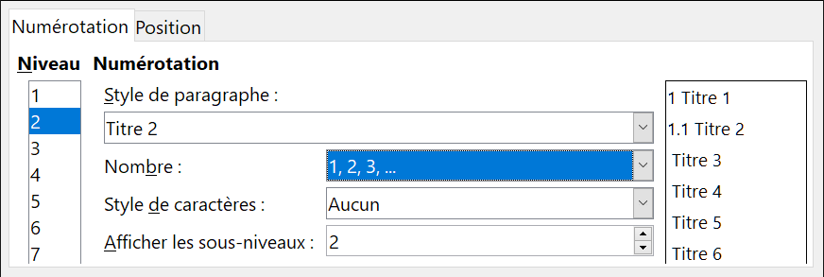
Figure 28 : Définir la numérotation des titres de niveau 2.
- Sélectionnez le niveau 3. Dans la liste Nombre, sélectionnez encore 1, 2, 3,… Si le champ Afficher les sous-niveaux ne contient pas 3, choisissez-le dans la liste. La Figure 29 montre le résultat.
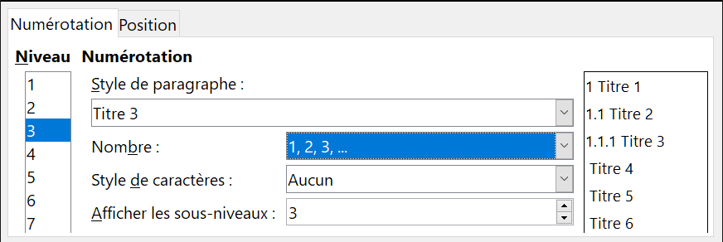
Figure 29 : Définir la numérotation des titres de niveau 3.
Ces choix produisent la disposition visible sur la Figure 30
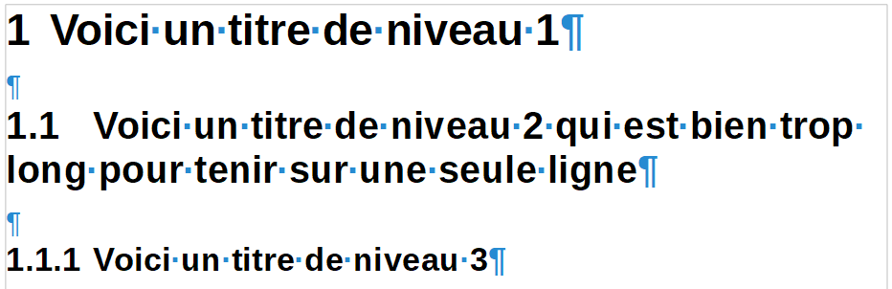
Figure 30 : Titres numérotés selon les choix précédents.

Régler l’indentation des titres
Que les titres soient numérotés ou non, vous voudrez peut-être modifier un peu leur présentation, par exemple en mettant les niveaux 2 et 3 en retrait par rapport à la marge. S’ils sont numérotés, vous désirerez aussi que la deuxième ligne d’un titre long s’aligne à gauche avec le premier mot du titre et non sur le numéro. Pour ces modifications, ouvrez l’onglet Position de la boîte de dialogue Numérotation des chapitres.
À titre d’exemple, nous allons modifier le retrait et le retour à la ligne d’un titre de niveau 2.
- Dans la liste Niveau, sélectionnez 2. Changer les valeurs des champs Numérotation suivie par, Tabulation à et Aligné à pour les valeurs visibles sur la Figure 31. Vous pouvez utiliser d’autres valeurs. Tout le titre est mis en retrait mais cela n’a pas d’effet sur le retour à la ligne du titre long (Figure 32).
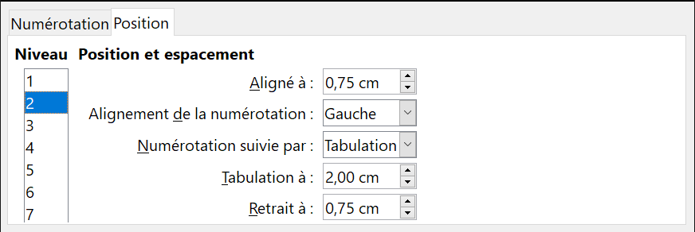
Figure 31 : Mise en retrait des titres de niveau 2.
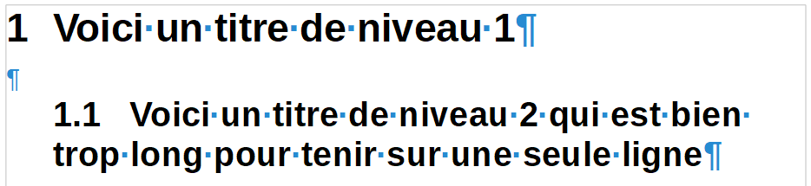
Figure 32 : Résultat de la mise en retrait des titres de niveau 2.
- Pour modifier le retour à la ligne des titres longs, donnez une plus grande valeur au champ Retrait à comme sur la Figure 33. Le résultat apparaît sur la Figure 34.
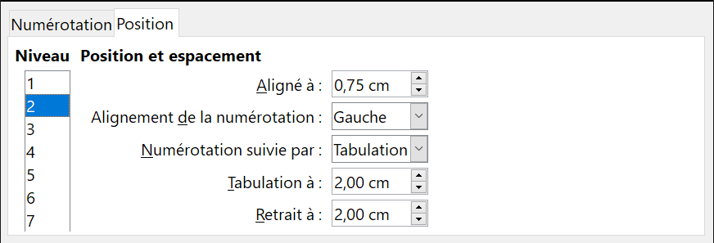
Figure 33 : Réglage du retour à la ligne des titres longs.
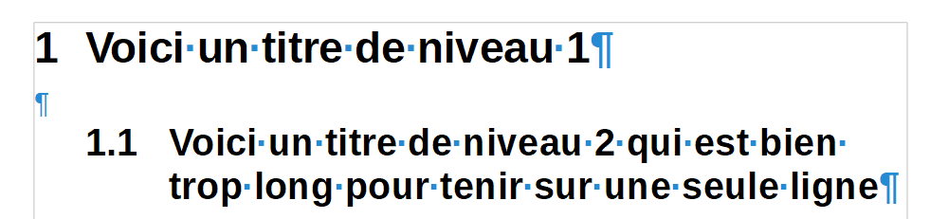
Figure 34 : Résultat obtenu en modifiant le retrait.

